Федеральное государственное автономное образовательное учреждение высшего образования
 | «Московский государственный технический университет  имени Н.Э. Баумана»  (национальный исследовательский университет)  (МГТУ им. Н.Э. Баумана)

ФАКУЛЬТЕТ ФУНДАМЕНТАЛЬНЫЕ НАУКИ
КАФЕДРА ВЫЧИСЛИТЕЛЬНАЯ МАТЕМАТИКА И МАТЕМАТИЧЕСКАЯ ФИЗИКА (ФН11)
НАПРАВЛЕНИЕ ПОДГОТОВКИ МАТЕМАТИКА И КОМПЬЮТЕРНЫЕ НАУКИ (02.03.01)

Отчет
по домашнему заданию №1
Название домашнего задания: Разработка программ линейной, разветвленной и циклической структуры
Вариант №3
Дисциплина: Информатика
________________________________________________________________

Студент гр. ФН11-11Б __________________ К.М. Богданов
(Подпись, дата) (И.О. Фамилия)

Преподаватель __________________ Т.Н. Ничушкина
(Подпись, дата)

Часть 1: Обработка одномерных массивов.
Задача: сортировать одномерный массив вещественных чисел по не убыванию. Использовать метод Шейкерной сортировки (сортировка перемешиванием).
Анализ задания: необходимо написать разновидность сортировки пузырьком. Если детально изучить сортировку пузырьком, то можно заметить, что при первом проходе слева на право самый большой элемент (если надо отсортировать в порядке не убывания) оказывается в самом конце массива, а при проходе справа налево самый маленький оказывается в начале. Отсюда и вытекает основа Шейкерной сортировки, программа проходится слева на право и уменьшает правый индекс, потом проходится справа налево и уменьшает левый индекс, и так пока массив не будет отсортирован. В лучшем случае сортировка будет иметь O(n) если массив изначально был отсортирован, а в худшем случае будет иметь O($n^{2}$). В обычном случае она будет несколько быстрее чем сортировка пузырьком, но разница не велика.

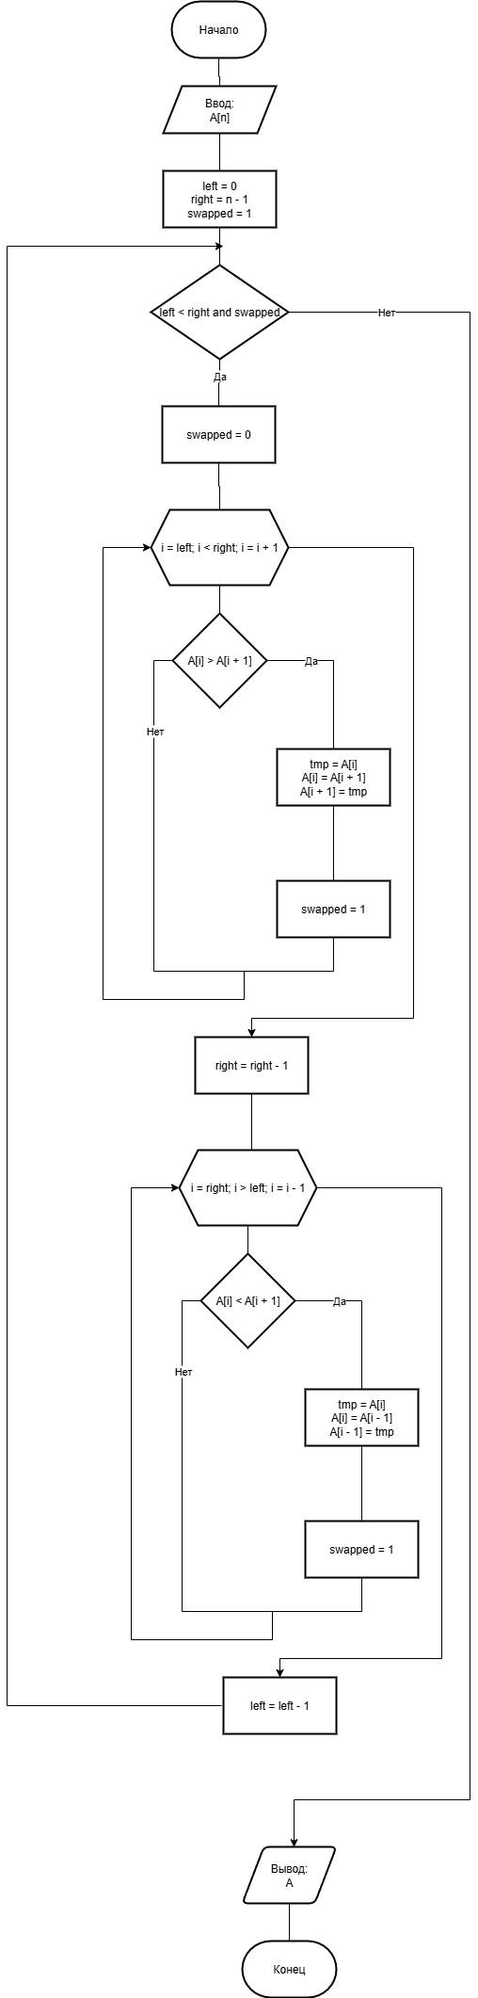
Рисунок 1 – Схема алгоритма для 1 части задания
Листинг 1 – код программы для 1 части
#include <stdio.h>
#include <stdlib.h>
#include <locale.h>

void shaker_sort(int arr[], int n) {
int left = 0;
int right = n - 1;
int swapped = 1;

while (left < right && swapped) {
swapped = 0;
for (int i = left; i < right; i++) {
if (arr[i] > arr[i + 1]) {
int temp = arr[i];
arr[i] = arr[i + 1];
arr[i + 1] = temp;
swapped = 1;
}
}
right--;
for (int i = right; i > left; i--) {
if (arr[i] < arr[i - 1]) {
int temp = arr[i];
arr[i] = arr[i - 1];
arr[i - 1] = temp;
swapped = 1;
}
}
left++;
}
}
int first_task(){
int n;
printf("Input array size: ");
if (scanf_s("%d", &n) != 1 || n <= 0) {
printf("Invalid array size\n");
return 1;
}
int* arr_i = (int*)malloc(n * sizeof(int));
if (arr_i == NULL) {
printf("Memory allocation failed\n");
return 1;
}

for (int i = 0; i < n; i++) {
printf("Input digit for position %d: ", i);
if (scanf_s("%d", &arr_i[i]) != 1) {
printf("Invalid input\n");
free(arr_i);
return 1;
}
}
shaker_sort(arr_i, n);

printf("Array elements: ");
for (int i = 0; i < n; i++) {
printf("%d ", arr_i[i]);
}
printf("\n");

free(arr_i);
return 0;
}
Тесты:
Таблица 1 – результаты тестирования
Номер Теста | Входные данные | Ожидаемый результат | Вывод программы
Тест 1: пустой массив | 0 | Не корректный ввод размера массива | Invalid array size
Тест 2: один элемент | 42 | 42 | 42
Тест 3: уже отсортирован | 1, 2, 3, 4, 5 | 1, 2, 3, 4, 5 | 1, 2, 3, 4, 5
Тест 4: обратный порядок | 5, 4, 3, 2, 1 | 1, 2, 3, 4, 5 | 1, 2, 3, 4, 5
Тест 5: дубликаты | 4, 2, 2, 4, 1, 1 | 1, 1, 2, 2, 4, 4 | 1, 1, 2, 2, 4, 4
Тест 6: отрицательные числа | 0, -5, 3, -1, 2 | -5, -1, 0, 2, 3 | -5, -1, 0, 2, 3
Тест 7: все одинаковые | 7, 7, 7, 7, 7 | Аналогичный массив | 7, 7, 7, 7, 7

Часть 2: Обработка матриц.
Задача: Дана символьная матрица $S\left(n,n\right)$, $n<9$. Определить номера строк матрицы, которые содержат больше цифр, чем других символов. Вывести на экран матрицу, все промежуточные результаты и полученный результат. Дополнительных массивов не использовать.
Анализ задачи: надо пройтись по матрице и посчитать количество цифр в строке. Это можно сделать при помощи сравнения по юникоду. В этой кодировки цифры идут друг за другом, поэтому можно проверять находится ли данный символ в определенном интервале.
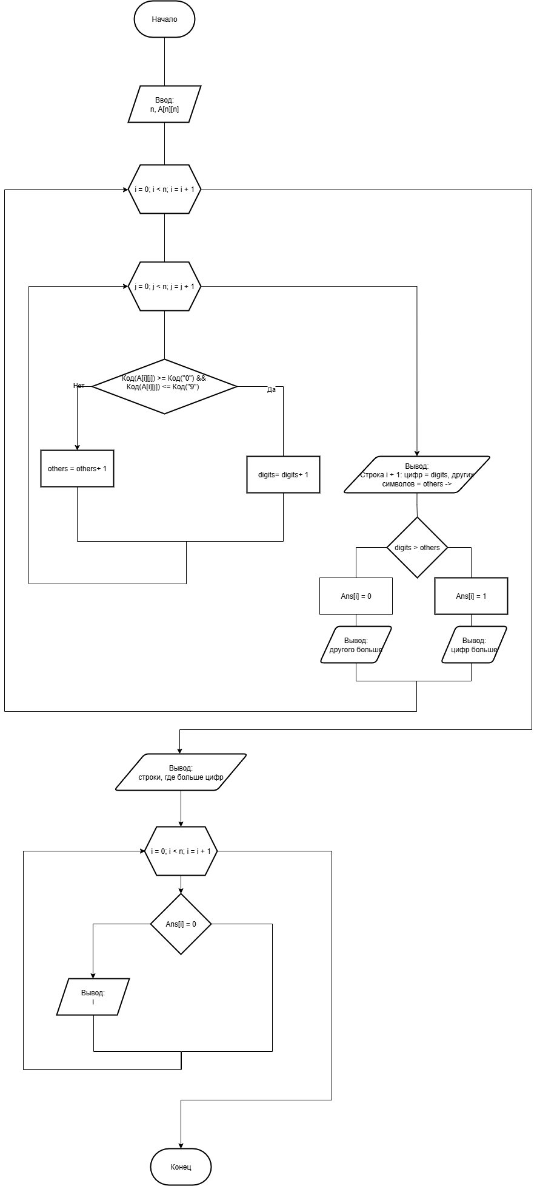
Рисунок 2 – схема для 2 части задания
Листинг 2 – Код 2 части задания
#include <stdio.h>
#include <locale.h>
#include "print_func.h"

void analyze_matrix(char arr[9][9], int n) {
printf("\nПромежуточные результаты:\n");
for (int i = 0; i < n; i++) {
int digits = 0;
int others = 0;

for (int j = 0; j < n; j++) {
if (arr[i][j] >= '0' && arr[i][j] <= '9')
digits++;
else
others++;
}

printf("Строка %d: цифр = %d, других символов = %d -> ", i + 1, digits, others);

if (digits > others)
printf("больше цифр.\n");
else
printf("больше других символов.\n");
}

printf("\nСтроки, где цифр больше, чем других символов:\n");
int found = 0;
for (int i = 0; i < n; i++) {
int digits = 0;
int others = 0;
for (int j = 0; j < n; j++) {
if (arr[i][j] >= '0' && arr[i][j] <= '9')
digits++;
else
others++;
}
if (digits > others) {
printf("→ Строка %d\n", i + 1);
found = 1;
}
}
if (!found)
printf("Нет строк с преобладанием цифр.\n");
}

int main_second() {
setlocale(LC_ALL, "");
int n;

printf("Введите размер матрицы (1–9): ");
if (scanf_s("%d", &n) != 1 || n <= 0 || n > 9) {
printf("Ошибка: некорректный размер.\n");
return 1;
}

while (getchar() != '\n');

char arr[9][9];

for (int i = 0; i < n; i++) {
for (int j = 0; j < n; j++) {
printf("Введите символ [%d][%d]: ", i, j);
if (scanf_s(" %c", &arr[i][j], 1) != 1) {
printf("Ошибка ввода.\n");
return 1;
}
}
}

print_char_matrix(arr, n, n);
analyze_matrix(arr, n);

return 0;
}

Тесты:
Таблица 2 – Результаты тестирования 2 программы
Номер Теста | Входные данные | Ожидаемый результат | Вывод программы
Тест 1: Простая матрица с цифрами и символами (размер 2x2) | 1 a  9 0 | 1 строка – другого больше  2 строка – цифр больше  Строки, где цифр больше, чем других символов:  Строка 2 | Промежуточные результаты:  Строка 1: цифр = 1, других символов = 1 -> больше других символов.  Строка 2: цифр = 2, других символов = 0 -> больше цифр.  Строки, где цифр больше, чем других символов:  ? Строка 2
Тест 2: Матрица без цифр (размер 3x3) | a b c  d e f  x y z | Все строки содержат только символы, поэтому нет строк, где цифр больше.  Строки, где цифр больше, чем других символов: — отсутствуют. | Промежуточные результаты:  Строка 1: цифр = 0, других символов = 3 -> больше других символов.  Строка 2: цифр = 0, других символов = 3 -> больше других символов.  Строка 3: цифр = 0, других символов = 3 -> больше других символов.  Строки, где цифр больше, чем других символов:  Нет строк с преобладанием цифр.
Тест 3: Цифры только в первой строке (размер 3x3) | 1 2 3  a 4 b  x y z | 1-я строка содержит 3 цифры → больше цифр.  Остальные строки содержат больше символов.  Строки, где цифр больше: 1 | Промежуточные результаты:  Строка 1: цифр = 3, других символов = 0 -> больше цифр.  Строка 2: цифр = 1, других символов = 2 -> больше других символов.  Строка 3: цифр = 0, других символов = 3 -> больше других символов.  Строки, где цифр больше, чем других символов:  ? Строка 1
Тест 4: Равное количество цифр и символов (размер 4x4) | 1 a 2 b  9 c 8 d  e 3 f 4  x y z 5 | В каждой строке количество цифр = количеству символов, значит ни в одной строке нет преобладания цифр.  Строки, где цифр больше — отсутствуют. | Промежуточные результаты:  Строка 1: цифр = 2, других символов = 2 -> больше других символов.  Строка 2: цифр = 2, других символов = 2 -> больше других символов.  Строка 3: цифр = 2, других символов = 2 -> больше других символов.  Строка 4: цифр = 1, других символов = 3 -> больше других символов.  Строки, где цифр больше, чем других символов:  Нет строк с преобладанием цифр.
Тест 5: Несколько строк с преобладанием цифр (размер 5x5) | 1 2 3 4 5  a b c 9 0  7 8 9 x y  q w e r t  0 1 2 3 4 | Строки 1, 3 и 5 содержат больше цифр, чем других символов.  Остальные строки — больше других символов.  Строки, где цифр больше: 1, 3, 5 | Промежуточные результаты:  Строка 1: цифр = 5, других символов = 0 -> больше цифр.  Строка 2: цифр = 2, других символов = 3 -> больше других символов.  Строка 3: цифр = 3, других символов = 2 -> больше цифр.  Строка 4: цифр = 0, других символов = 5 -> больше других символов.  Строка 5: цифр = 5, других символов = 0 -> больше цифр.  Строки, где цифр больше, чем других символов:  ? Строка 1  ? Строка 3  ? Строка 5
Тест 6a: 1x1 - цифра (размер 1x1) | 7 | Единственная строка содержит 1 цифру и 0 других символов → больше цифр.  Строка с преобладанием цифр: 1 | Промежуточные результаты:  Строка 1: цифр = 1, других символов = 0 -> больше цифр.  Строки, где цифр больше, чем других символов:  ? Строка 1
Тест 6b: 1x1 - буква (размер 1x1) | а | Единственная строка содержит 0 цифр и 1 символ → больше других символов.  Строки, где цифр больше — отсутствуют. | Промежуточные результаты:  Строка 1: цифр = 0, других символов = 1 -> больше других символов.  Строки, где цифр больше, чем других символов:  Нет строк с преобладанием цифр.

Часть 3: Декомпозиция и разработка подпрограмм.
Задача: При решении задания необходимо использовать не менее 3-х подпрограмм, а также построить и представить в отчете структурную схему программы.
Пользователь вводит массив вещественны чисел A[10], а также три индекса (от 0 до 9). Для каждого индекса i найти и вывести на экран элементы исходного массива, значение которых больше A[i], а также сумму этих элементов (для каждого индекса отдельно).
Анализ задания: эту задачу можно разбить на следующие подзадачи:
- Ввод массива (можно вынести в отдельную функцию)
- Ввод индексов
- Нахождение элементов, больших чем А[i]
- Нахождение Суммы элементов, больших чем A[i]
- Вывод всех элементов, и их суммы, больших чем A[i]
Для реализации этой задачи я напишу 3 функции, вывод массива вещественных чисел, нахождение элемента удовлетворяющему условию и нахождение суммы массива
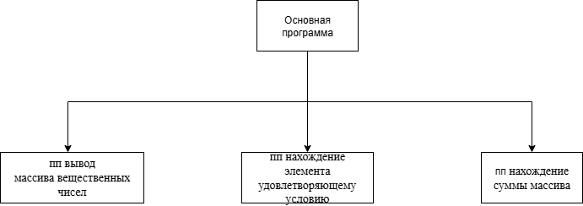
Рисунок 3 – структурная схема программы
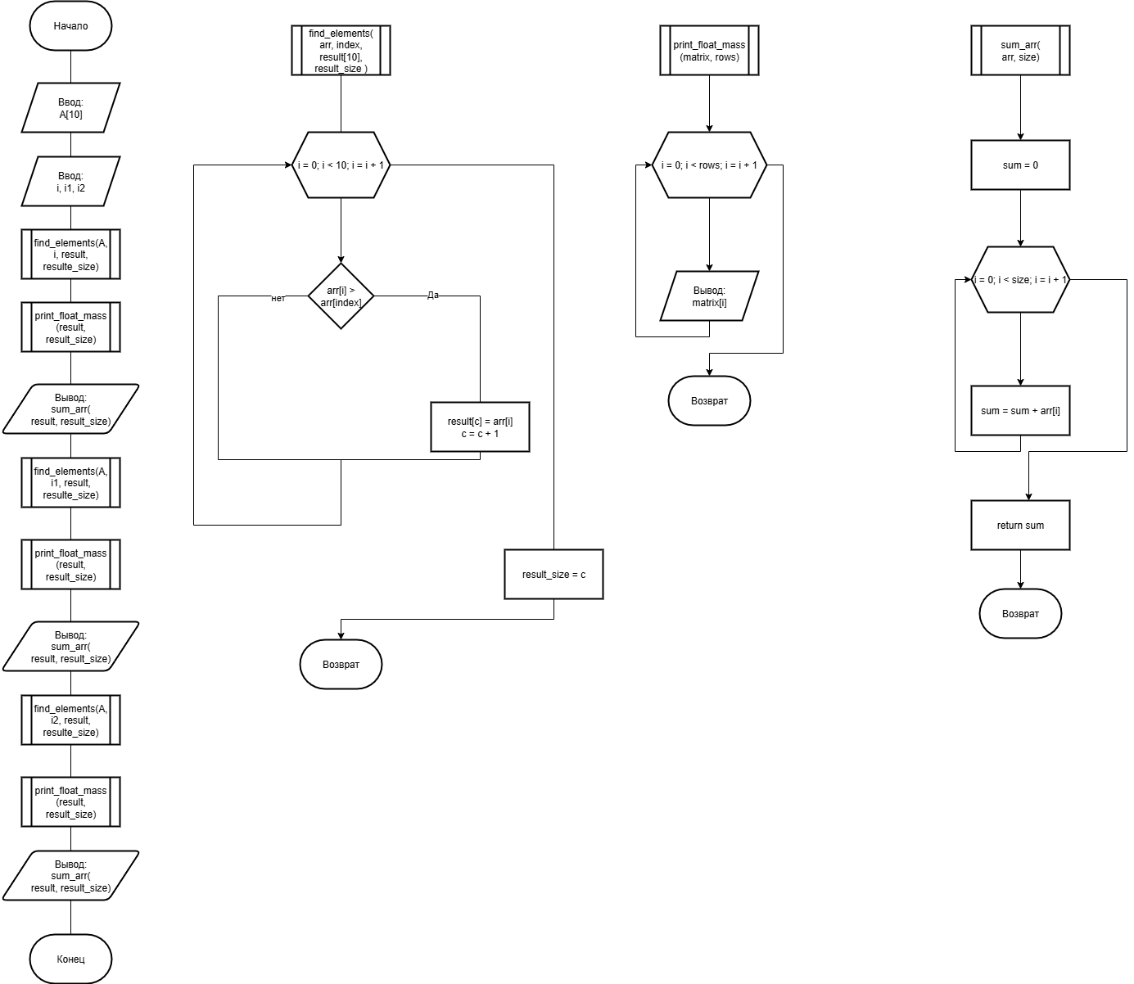
Рисунок 4 – схема алгоритма 3 части программы

Листинг 3 – Код 3 программы
#include <stdio.h>
#include <locale.h>
#include "print_func.h"

void print_float_mass(float* matrix, int rows) {
printf("mass size = %d:\n", rows);
for (int i = 0; i < rows; i++) {
printf("%8.2f ", matrix[i]);
}

printf("\n");
}

void find_elements(float arr[10], int index, float result[10], int* result_size) {
int c = 0;
for (int i = 0; i < 10; i++) {
if (arr[i] > arr[index]) {
result[c++] = arr[i];
}
}
*result_size = c;
}

float sum_arr(float arr[], int size) {
float sum = 0;
for (int i = 0; i < size; i++) {
sum += arr[i];
}
return sum;
}

int main_thered() {
setlocale(LC_ALL, "");
const int N = 10;
float A[10];
int i1, i2, i3;

printf("Введите 10 вещественных чисел массива A:\n");
for (int i = 0; i < N; i++) {
printf("A[%d] = ", i);
if (scanf_s("%f", &A[i]) != 1) {
printf("Некорректный ввод.\n");
return 1;
}
}

printf("Введите три индекса (0–9): ");
if (scanf_s("%d %d %d", &i1, &i2, &i3) != 3 ||
i1 < 0 || i1 >= N || i2 < 0 || i2 >= N || i3 < 0 || i3 >= N) {
printf("Ошибка: некорректные индексы!\n");
return 1;
}

int indexes[3] = { i1, i2, i3 };
float result[10];
int result_size;

for (int k = 0; k < 3; k++) {
int idx = indexes[k];
find_elements(A, idx, result, &result_size);

printf("\nИндекс %d (A[%d] = %.2f):\n", idx, idx, A[idx]);

if (result_size == 0) {
printf("Нет элементов больше A[%d].\n", idx);
}
else {
print_float_mass(result, result_size);
printf("Сумма этих элементов = %.2f\n", sum_arr(result, result_size));
}
}

return 0;
}

Тесты:
Таблица 3 – Результаты тестирования для 3 программы
Номер Теста | Входные данные | Ожидаемый результат | Вывод программы
Тест 1: Все элементы больше выбранного | A[10] = { 1, 2, 3, 4, 5, 6, 7, 8, 9, 10 }  indexes = { 0, 1, 2 } | Индекс 0: элементы [2.00, 3.00, 4.00, 5.00, 6.00, 7.00, 8.00, 9.00, 10.00] сумма=54.00  Индекс 1: элементы [3.00, 4.00, 5.00, 6.00, 7.00, 8.00, 9.00, 10.00] сумма=52.00  Индекс 2: элементы [4.00, 5.00, 6.00, 7.00, 8.00, 9.00, 10.00] сумма=49.00 | Индекс 0 (A[0] = 1,00):  mass size = 9:  2,00 3,00 4,00 5,00 6,00 7,00 8,00 9,00 10,00  Сумма этих элементов = 54,00  Индекс 1 (A[1] = 2,00):  mass size = 8:  3,00 4,00 5,00 6,00 7,00 8,00 9,00 10,00  Сумма этих элементов = 52,00  Индекс 2 (A[2] = 3,00):  mass size = 7:  4,00 5,00 6,00 7,00 8,00 9,00 10,00  Сумма этих элементов = 49,00
Тест 2: нет элементов больше выбранного | A[10] = { 10, 9, 8, 7, 6, 5, 4, 3, 2, 1 }  indexes = { 0, 1, 2 } | Индекс 0: элементы [] сумма=0.00  Индекс 1: элементы [10.00] сумма=10.00  Индекс 2: элементы [10.00, 9.00] сумма=19.00
Тест 3: Повторяющиеся значения | A[10] = { 5, 5, 5, 5, 5, 5, 5, 5, 5, 5 }  indexes = { 0, 5, 9 } | Индекс 0: элементы [] сумма=0.00  Индекс 5: элементы [] сумма=0.00  Индекс 9: элементы [] сумма=0.00
Тест 4: Смешанные положительные и отрицательные значения | A[10] = { -5, -3, 0, 2, 4, -1, 3, -2, 1, 5 }  indexes = { 0, 5, 9 } | Индекс 0: элементы [-3.00, 0.00, 2.00, 4.00, -1.00, 3.00, -2.00, 1.00, 5.00] сумма=9.00  Индекс 5: элементы [0.00, 2.00, 4.00, 3.00, 1.00, 5.00] сумма=15.00  Индекс 9: элементы [] сумма=0.00
Тест 5: Граничные индексы (0 и 9) | A[10] = { 5, 3, 6, 2, 7, 1, 8, 0, 9, 4 }  indexes = { 0, 9, 5 } | Индекс 0: элементы [6.00, 7.00, 8.00, 9.00] сумма=30.00  Индекс 9: элементы [5.00, 6.00, 7.00, 8.00, 9.00] сумма=35.00  Индекс 5: элементы [5.00, 3.00, 6.00, 2.00, 7.00, 8.00, 9.00, 4.00] сумма=44.00
Тест 6: Все элементы меньше выбранного | A[10] = { 1, 2, 3, 4, 5, 6, 7, 8, 9, 100 }  indexes = { 9, 9, 9 } | Индекс 9: элементы [] сумма=0.00  Индекс 9: элементы [] сумма=0.00  Индекс 9: элементы [] сумма=0.00
Тест 7: Все элементы равны выбранному | A[10] = { 7, 7, 7, 7, 7, 7, 7, 7, 7, 7 }  indexes = { 0, 5, 9 } | Индекс 0: элементы [] сумма=0.00  Индекс 5: элементы [] сумма=0.00  Индекс 9: элементы [] сумма=0.00
Тест 8: Повтор одного и того же индекса | A[10] = { 1, 2, 3, 4, 5, 6, 7, 8, 9, 10 }  indexes = { 5, 5, 5 } | Индекс 5: элементы [7.00, 8.00, 9.00, 10.00] сумма=34.00  Индекс 5: элементы [7.00, 8.00, 9.00, 10.00] сумма=34.00  Индекс 5: элементы [7.00, 8.00, 9.00, 10.00] сумма=34.00
Тест 9: Индекс указывает на максимальный элемент | A[10] = { 1, 2, 3, 4, 5, 6, 7, 8, 9, 100 }  indexes = { 9, 9, 9 } | Индекс 9: элементы [] сумма=0.00  Индекс 9: элементы [] сумма=0.00  Индекс 9: элементы [] сумма=0.00

